Práctica UD5:

Servicio de directorio

OpenLDAP

Desenvolvemento de aplicacións web

MP0614. Despregamento de aplicacións web
Sumario
Instrucciones 3
Ejercicio 1: Teoría de servicio de directorio 4
Ejercicio 2. Instalación de OpenLDAP e integración con Apache Web Server 5
Ejercicio 3. Instalación de OpenLDAP e integración con Apache Web Server mediante containers de docker 8
ANEXO. Información de apoyo. 12
Sobre los ejercicios 13

Instrucciones
- Las capturas de las máquinas virtuales deben mostrar el nombre de la máquina.
- En el nombre de la máquina virtual debe contener la inicial y el apellido del alumno/a que entrega la práctica.
  - Por ejemplo, si creo una máquina virtual llamada "LDAP Server", debo nombrarla "jlopez LDAP Server".
- Las capturas deben de tener una calidad suficiente para que su contenido pueda ser legible.
- La entrega será en la tarea de la plataforma moodle mediante un fichero pdf practica_x_tu_nombre.pdf (x es número de practica y tu_nombre es tu nombre) en el que se puedan ver en las diferentes secciones lo solicitado.

Ejercicio 1: Teoría de servicio de directorio
a) ¿Qué es un servicio de directorio? ¿De qué se encarga? ¿Para qué se utiliza en un entorno informático?
Protocolo de la capa de aplicación TCP/IP que permite el acceso a un servidor de directorio ordenado y distribuido,para buscar información en un entorno de red.
Se encargar de almacenar información de autenticación(usuario y contraseña) para posteriormente dar acceso a otro protocolo o servicio del sistema.
Se utiliza para buscar información almacenada en el directorio

Pistas.
¿Qué es un servicio de directorio LDAP?
Teoría sobre o servizo de directorios - MediaWiki

b) ¿Qué es un DN (Distinguished Name) en LDAP?
Es una serie de pares clave/valor separados por comas que se utilizan para identificar entradas de forma única en la jerarquía del directorio.
Pistas
Cómo configurar el servidor OpenLDAP y autenticar la estación de trabajo del cliente
LDAP Explained: From Distinguished Names to User Authentication

c) ¿Qué herramienta se usa comúnmente para realizar búsquedas en un directorio LDAP? Pon algún ejemplo.
La herramienta que se usa habitualmente es ldapsearch.
Ejemplo→ Ejecutar consultas como administrador para que se le presente información adicional.
Para lograrlo,deberá realizar una solicitud de enlace utilizando la cuenta de administrador del árbol LDAP.
Para buscar LDAP usando la cuenta de administrador,debe ejecutar la consulta “ldapsearch” con la opción – D para el DN de enlace y el – W para que se le solicite la contraseña
$ ldapsearch -x -b <search_base> -H <ldap_host> -D <bind_dn> -W
Como ejemplo, digamos que su cuenta de administrador tiene el siguiente nombre distinguido: «cn = admin, dc=devconnected,dc = com».
Para realizar una búsqueda LDAP como esta cuenta, tendría que ejecutar la siguiente consulta
$ ldapsearch -x -b "dc=devconnected,dc=com" -H ldap://192.168.178.29 -D "cn=admin,dc=devconnected,dc=com" -W

Pista.
Cómo Buscar LDAP usando ldapsearch (Con Ejemplos) – devconnected | Adam Faliq
The ldapsearch Command-Line Tool

Ejercicio 2. Instalación de OpenLDAP e integración con Apache Web Server
Instala y configurar un servidor OpenLDAP en un entorno Linux.
Comprueba su integración configurando un servidor Apache Web Server para autenticarse contra el directorio LDAP.
Requisitos previos
- Una distribución Linux (te sugiero Ubuntu/Debian).
- Acceso con privilegios al sistema.
- Instalación de Apache Web Server (puedes instalarlo si no está disponible).
Obviamente todo esto puede ser realizado en una máquina virtual de tu elección.

1. Instalación de OpenLDAP
1.1 Instala el paquete OpenLDAP y las herramientas de cliente necesarias.
sudo apt install slapd ldap-utils
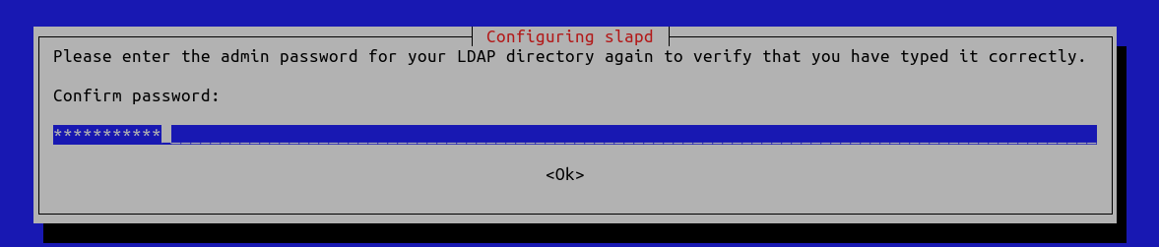

Comprobamos el estado de LDAP:
systemctl status slapd
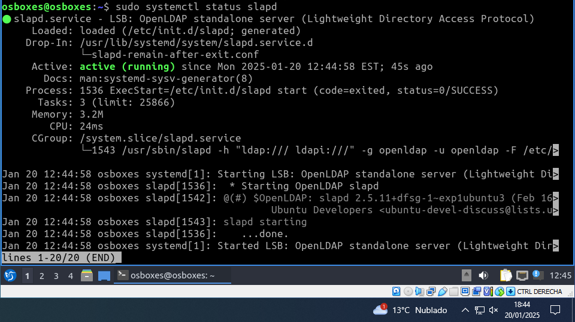

1.2 Configura OpenLDAP con un dominio base, por ejemplo, dc=miempresa,dc=com.
El proceso de instalación instala el paquete sin ninguna configuración. Para que nuestro servidor OpenLDAP funcione correctamente, debemos realizar alguna configuración básica posterior a la instalación. Ejecute el siguiente comando para iniciar el asistente de configuración.
sudo dpkg-reconfigure slapd
Deberemos contestar a las siguientes preguntas de esta manera:
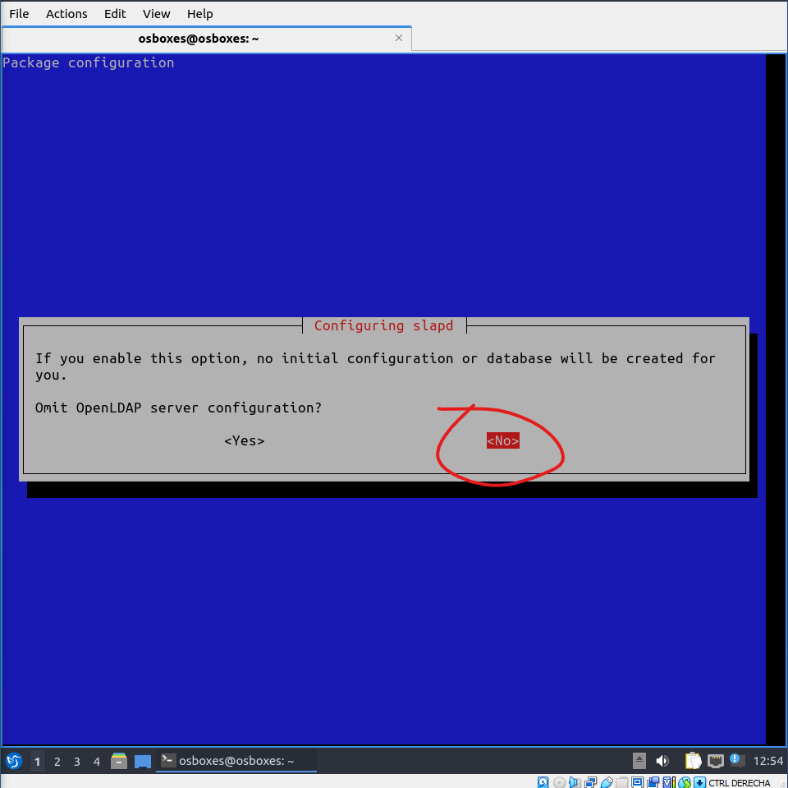

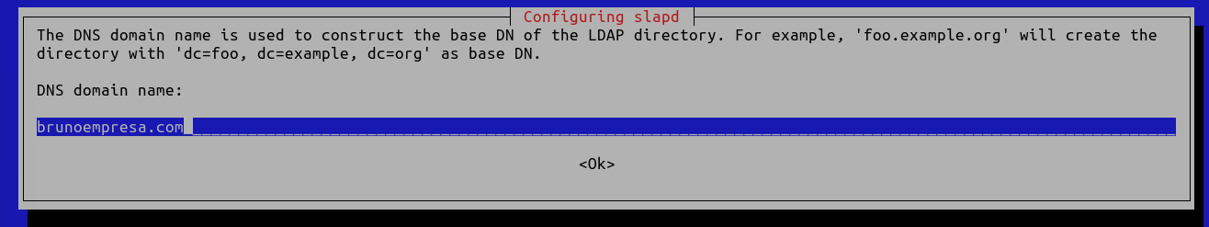
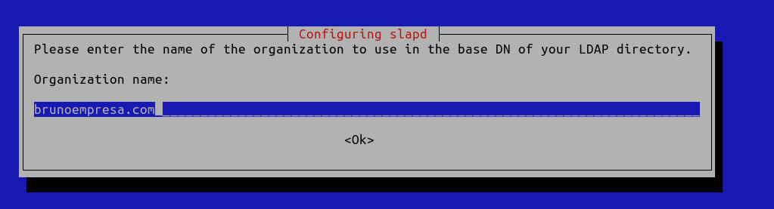
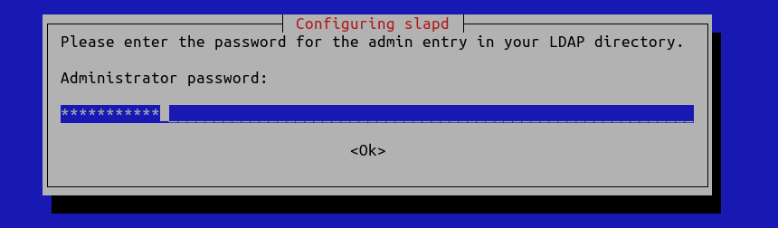


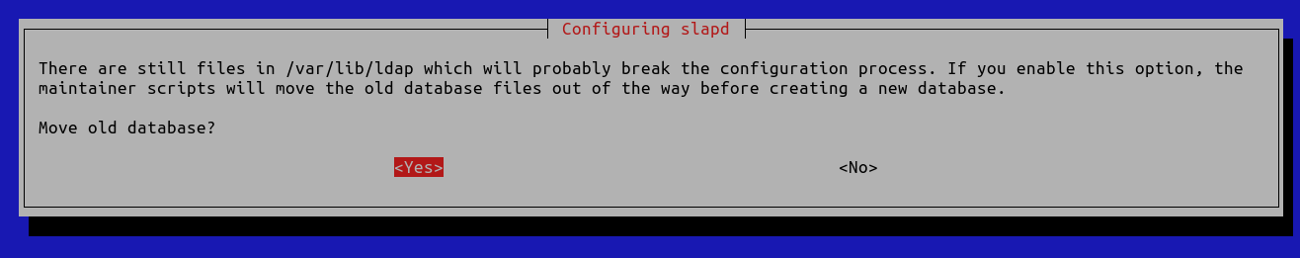

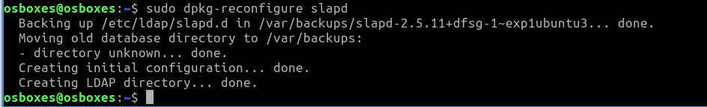
Verificamos la configuración del domino base:
sudo ldapsearch -Q -LLL -Y EXTERNAL -H ldapi:/// -b dc=brunoempresa,dc=com dn
1.3 Crea al menos dos usuarios dentro del directorio LDAP utilizando herramientas como ldapadd.

1-Creamos un archivo .ldif con los datos de los usuarios:
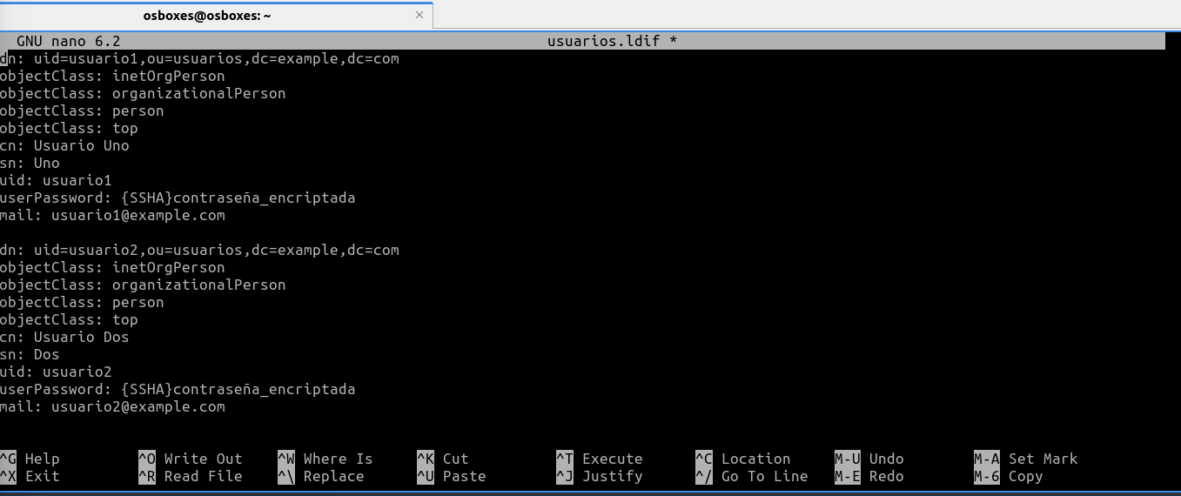
2-Agregamos los usuarios al directorio:
ldapadd -x -D "cn=admin,dc=example,dc=com" -W -f usuarios.ldif
Al ejecutar este comando nos pedirá la contraseña del admin que indicamos en su instalación
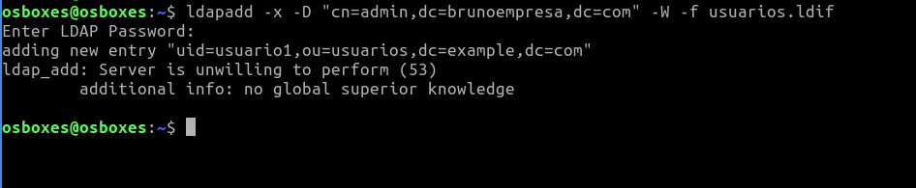

2. Configuración de Apache con módulo LDAP
2.1 Asegúrate de que Apache tenga habilitado el módulo mod_authnz_ldap.
1-Instalamos apache:
sudo apt install apache2
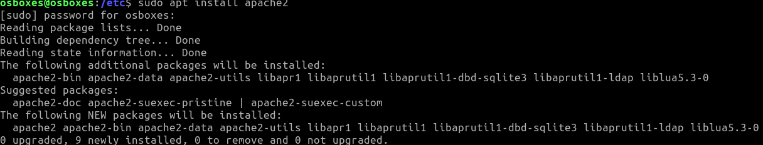
2-sudo a2enmod authnz_ldap ldap
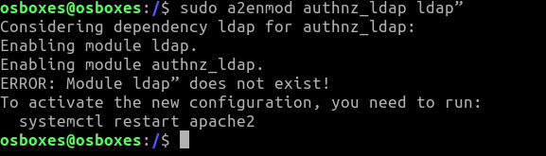

Y reiniciarimos apache→ sudo systemctl restart apache2

2.2 Configura un directorio o recurso protegido en Apache para que requiera autenticación mediante LDAP.
Editamos el archivo de configuracion del sitio web:
sudo nano /etc/apache2/sites-available/000-default.conf
Añadimos la siguiente configuración:
<Directory /var/www/html/protegido>
AuthType Basic
AuthName "Área Protegida"
AuthBasicProvider ldap
AuthLDAPURL "ldap://localhost:389/ou=users,dc=brunoempresa,dc=com?uid?sub? (objectClass=inetOrgPerson)"
AuthLDAPBindDN "cn=admin,dc=brunoempresa,dc=com"
AuthLDAPBindPassword "osboxes.org"
Require valid-user
</Directory>
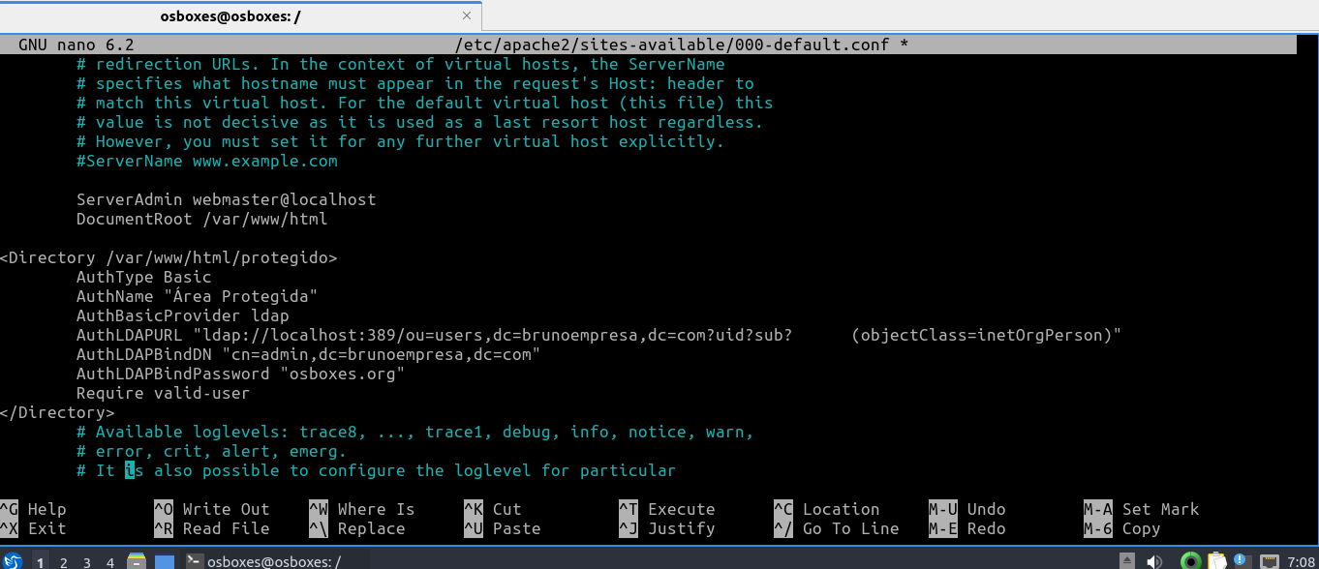
Volvemos a reiniciar apache→ sudo systemctl restart apache2

2.3 Proporciona las credenciales necesarias para que Apache pueda conectarse al servidor LDAP.
3. Pruebas de integración
3.1 Comprueba que los usuarios creados en OpenLDAP puedan autenticarse correctamente al acceder al recurso protegido en Apache.
3.2 Realiza pruebas con credenciales incorrectas para validar que el sistema rechaza accesos no autorizados.
1- creamos el directorio protegido→ sudo mkdir /var/www/html/protegido
2-echo "Contenido protegido" | sudo tee /var/www/html/protegido/index.html”
3-Prueba de credenciales:

1.Accede a http://localhost/protegido desde tu navegador.
2.Introduce el nombre de usuario (usuario1) y la contraseña (contrasena1) de uno de los usuarios creados.

Error:
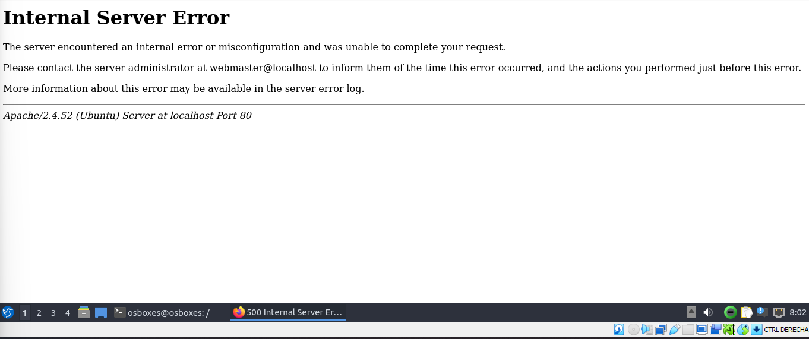

Credenciales correctas:
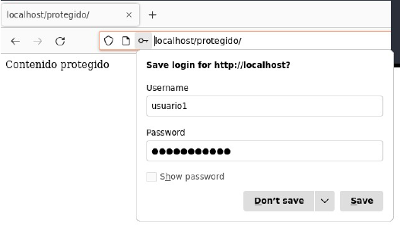

Ejercicio 3. Instalación de OpenLDAP e integración con Apache Web Server mediante containers de docker
Implementa un servidor OpenLDAP y un servidor Apache Web Server utilizando contenedores Docker.
Configurarás ambos servicios para que Apache utilice OpenLDAP como servidor de autenticación.

Requisitos previos:
- Una distribución Linux (te sugiero Ubuntu/Debian).
- Acceso con privilegios al sistema.
- Instalación de docker
Obviamente todo esto puede ser realizado en una máquina virtual de tu elección.

1. Preparar el entorn
“sudo apt update”
“sudo apt install apache2 -y”
“sudo apt install docker.io -y”
“sudo apt install docker -y”
“sudo apt install curl -y”

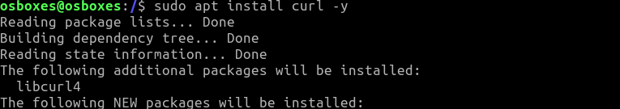

sudo curl -L "https://github.com/docker/compose/releases/download/v2.22.0/docker-compose-$(uname -s)-$(uname -m)" -o /usr/local/bin/docker-compose

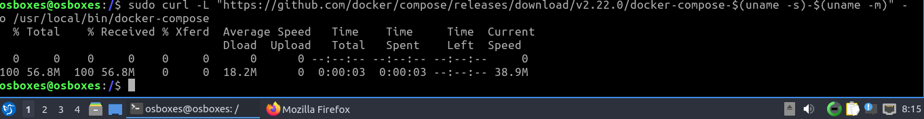

Otorgar permisos de ejecución:
sudo chmod +x /usr/local/bin/docker-compose
Verificamos que se haya instalado correctamente:
docker-compose –version
1.1 Crea un directorio de trabajo para el proyecto (por ejemplo, openldap-docker).
mkdir openldap-docker && cd openldap-docker

1.2 Diseña un archivo docker-compose.yml que incluya servicios para OpenLDAP y Apache Web Server.
Crea un archivo llamado docker-compose.yml dentro del directorio:
sudo nano docker-compose.yml
version: '3.8'
services:
openldap:
image: osixia/openldap:latest
container_name: openldap
environment:
- LDAP_ORGANISATION=BrunoEmpresa - LDAP_DOMAIN=brunoempresa.com
- LDAP_ADMIN_PASSWORD=osboxes.org
ports:
- "1389:389"
- "636:636"
volumes:
- openldap-data:/var/lib/ldap
- openldap-config:/etc/ldap/slapd.d
- /home/osboxes/openldap-docker:/container/path
phpldapadmin:
image: osixia/phpldapadmin:latest
container_name: phpldapadmin
environment:
- PHPLDAPADMIN_HTTPS=false
- PHPLDAPADMIN_LDAP_HOSTS=openldap
ports:
- "8080:80"
depends_on:
- openldap
apache:
image: httpd:latest
container_name: apache
ports:
- "8081:80"
volumes:
- ./apache-config:/usr/local/apache2/conf
depends_on:
- openldap
volumes:
openldap-data:
openldap-config:

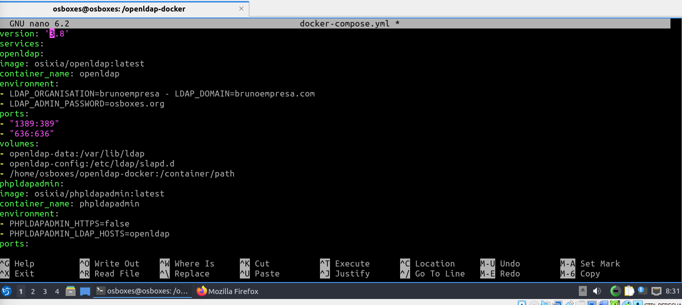
2. Configura el servidor OpenLDAP
2.1 Define un volumen para almacenar los datos persistentes del directorio LDAP.
Está configurado en docker-compose.yml → openldap-data y openldap-config
2.2 Configura un dominio base, por ejemplo, dc=miempresa,dc=com, y un usuario administrador.
El dominio base és dc=brunoempresa,dc=com y el usuario admin se configura a través de las variables de entorno en la sección “enviroment”.
2.3 Carga una configuración inicial creando dos usuarios LDAP.
Creamos un archivo llamado bootstrap.ldif en el directorio de trabajo
sudo a2enmod ldap authnz_ldap
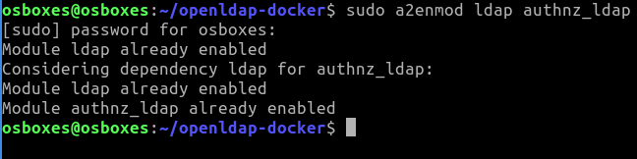
Ya están “enabled” pero en caso de que no lo estuvieran deberíamos reiniciar apache2
“sudo systemctl restart apache2”
El siguiente paso → “sudo nano bootstrap.ldif”
Y lo rellenamos con:
dn: ou=users,dc=brunoempresa,dc=com
objectClass: organizationalUnit
ou: users
dn: uid=user1,ou=users,dc=brunoempresa,dc=com
objectClass: inetOrgPerson
cn: Usuario Uno
sn: Uno
uid: user1
userPassword: password1
dn: uid=user2,ou=users,dc=miempresa,dc=com
objectClass: inetOrgPerson
cn: Usuario Dos
sn: Dos
uid: user2
userPassword: password2

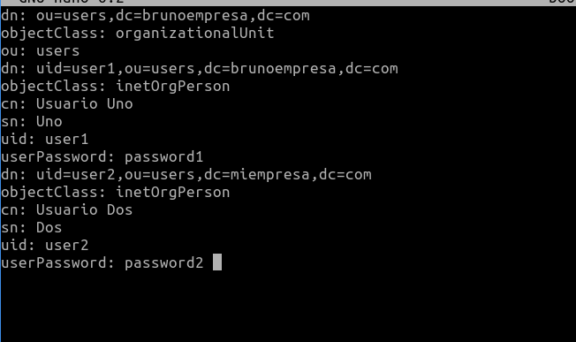
Ahora cargamos los datos en OpenLDAP:
docker-compose up -d

sudo docker cp /home/osboxes/openldap-docker/bootstrap.ldif openladp:/tmp/bootstrap.ldif
sudo docker exec -it openldap ldapadd -x -D "cn=admin,dc=brunoempresa,dc=com" -w osboxes.org -f /tmp/bootstrap.ldif

3. Configurar el servidor Apache Web Server
3.1 Usa una imagen oficial de Apache con soporte para mod_authnz_ldap.
Para habilitar la autenticación mediante LDAP en Apache, debemos asegurarnos de que el módulo mod_authnz_ldap esté activado. Afortunadamente, la imagen oficial de Apache ya incluye este módulo, pero es necesario configurarlo adecuadamente en el archivo de configuración de Apache.
Para comenzar, creamos un archivo de configuración personalizado para Apache. En el directorio de trabajo, creamos un archivo llamado ldap-auth.conf
sudo nano ./apache-config/ldap-auth.conf
<VirtualHost *:80>
DocumentRoot /usr/local/apache2/htdocs
ServerName localhost
# Configuración para autenticación con OpenLDAP
<Location "/protected">
AuthType Basic
AuthName "Restricted Area"
AuthLDAPURL "ldap://openldap:389/dc=brunoempresa,dc=com?uid"
AuthLDAPBindDN "cn=admin,dc=brunoempresa,dc=com"
AuthLDAPBindPassword "osboxes.org"
Require valid-user
</Location>
</VirtualHost>

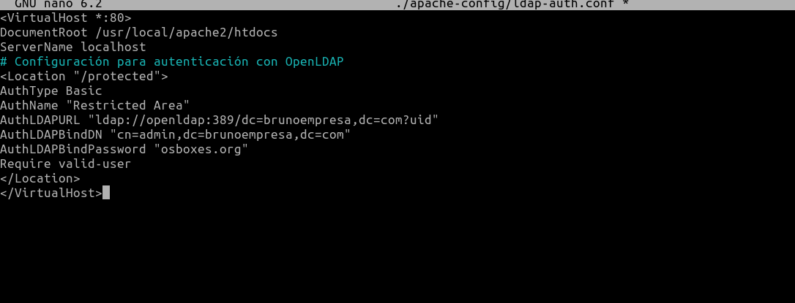

Este archivo de configuración define un área protegida bajo el path /protected,configura Apache para que se use LDAP para autenticación apuntando al sevidor OpenLDAP que definimos en el archivo docker-compose.yml,la autenticación la hacemos con el usuario admin de LDAP.

3.2 Configura un recurso protegido que requiera autenticación mediante OpenLDAP.
El archivo de configuración ldap-auth.conf define un recurso protegido en Apache bajo la ruta /protected. Cuando un usuario intente acceder a esta ruta, Apache solicitará autenticación utilizando las credenciales almacenadas en el servidor OpenLDAP.
Es importante que el archivo ldap-auth.conf se ubique dentro del contenedor de Apache, específicamente en el directorio /usr/local/apache2/conf/, para que Apache pueda cargarlo correctamente. Puedes asegurarte de esto copiando el archivo al contenedor utilizando el siguiente comando:
sudo docker cp ./apache-config/ldap-auth.conf apache:/usr/local/apache2/conf/ldap-auth.conf

Modifica el archivo principal httpd.conf de Apache en el directorio apache-config para asegurarte de que contenga una referencia al archivo ldap-auth.conf. Si el archivo ldap-auth.conf no existe, crea uno dentro del directorio apache-config:

sudo nano ./apache-config/httpd.conf

Agregamos la siguiente linea al final del archivo para poder incluir el de configuración “ldap-auth.conf”:
Include /usr/local/apache2/conf/ldap-auth.conf

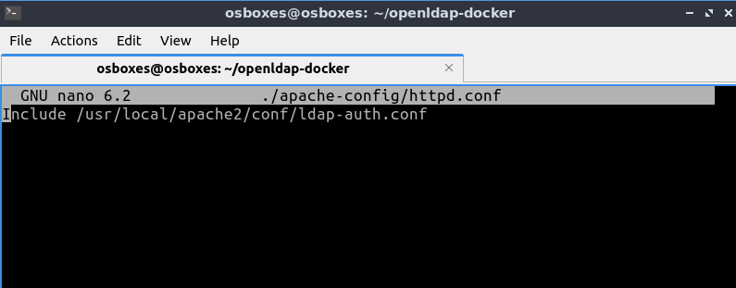

Copiamos las configuraciones al contenedor de Apache
Cuando tengamos los archivos configurados los copiamos al contenedor Apache.
sudo docker cp ./apache-config/httpd.conf apache:/usr/local/apache2/conf/httpd.conf

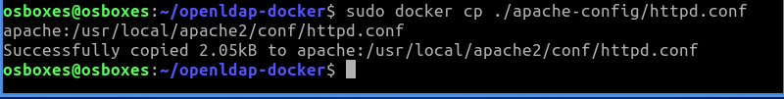

Copiaremos la configuración de autenticación LDAP:

sudo docker cp ./apache-config/ldap-auth.conf apache:/usr/local/apache2/conf/ldap-auth.conf

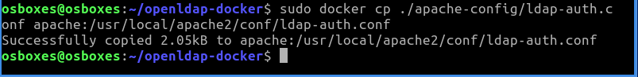
Y reiniciariamos el contenedor Apache →sudo docker restart apache

4. Comprueba la correcta integración
4.1 Verifica que puedes acceder al recurso protegido en Apache utilizando las credenciales almacenadas en OpenLDAP.
4.2 Asegúrate de que los accesos no autorizados son bloqueados correctamente.
Creamos una carpeta protegida:
Cargamos los modulos:
LoadModule authnz_ldap_module modules/mod_authnz_ldap.so
LoadModule ldap_module modules/mod_ldap.so
# Establecer el directorio raíz del servidor
ServerRoot "/usr/local/apache2"
# Puerto por defecto para el servidor web
Listen 80
# Nombre del servidor (puedes cambiarlo según tu configuración)
ServerName localhost
# Ubicación de los archivos del sitio web
DocumentRoot "/usr/local/apache2/htdocs"
<Directory "/usr/local/apache2/htdocs">
Options Indexes FollowSymLinks
AllowOverride None
Require all granted
</Directory>
# Configuración de logs
ErrorLog logs/error_log
CustomLog logs/access_log common
# Incluir configuraciones adicionales
Include /usr/local/apache2/conf/ldap-auth.conf

sudo mkdir /usr/local/apache2
sudo mkdir /usr/local/apache2/conf

sudo nano /usr/local/apache2/conf/httpd.conf
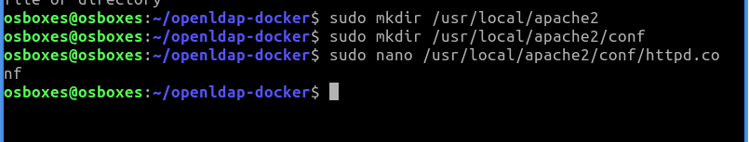

Después de configurar httpd.conf:

Copiamos el contenedor Apache:

sudo docker cp ./apache-config/httpd.conf apache:/usr/local/apache2/conf/httpd.conf

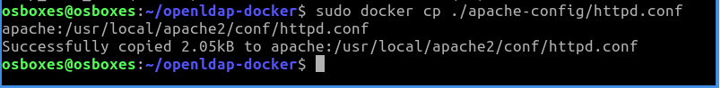

Reiniciamos apache para guardar los cambios → sudo docker restart apache

Abrimos el navegador y nos dirigimos a la URL del recurso protegido

http://localhost:8081/protected

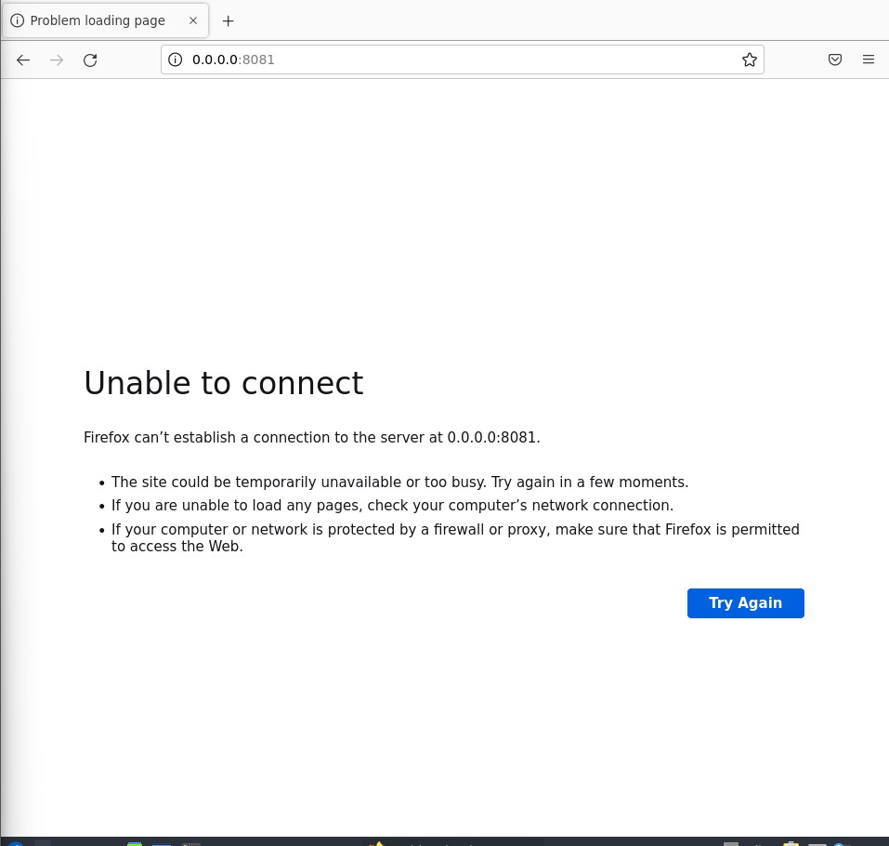

Desde este punto ya no sé continuar, no me deja mostrarlo y no entiendo el motivo.

Miré en los logs y busqué por páginas como:

→https://es.stackoverflow.com/questions/384202/docker-error-al-iniciar-contenedor

→https://forums.docker.com/t/docker-containers-not-running-how-to-fix-it/136752/2

Pero sigue dando el error “not runnig”

ANEXO. Información de apoyo.
Estos enlaces te pueden servir de apoyo y guía para la realización de las tareas.
En general, para todas las tareas de este módulo, una muy buena referencia es esta:
https://www.server-world.info/en/
Y en concreto para OpenLDAP:
Ubuntu 22.04 LTS : OpenLDAP : Configure LDAP Server : Server World
Ubuntu 22.04 LTS : OpenLDAP : Add User Accounts : Server World
Ubuntu 22.04 LTS : OpenLDAP : LDAP Account Manager : Server World
Otras referencias útiles:
Práctica sobre o servizo de directorios - MediaWiki
Install and configure LDAP - Ubuntu Server documentation
How to set up LDAP users and groups - Ubuntu Server documentation

Sobre los ejercicios
El ejercicio 1 es una introducción teórica al servicio de directorio y a sus posibilidades. Puedes usar ChatGPT u otras inteligencias para aprender y resolver la tarea… pero asegúrate de comprender lo que se pregunta y no hacer un mero “copia y pega”.
El ejercicio 2 es el centro de la tarea… instalar el servidor OpenLDAP, crear algunos usuarios, integrarlo con un Apache Web Server, y comprobar el funcionamiento
El ejercicio 3 es lo mismo… ¡pero con containers de docker!
En el examen se pedirá lo mismo que en el ejercicio 2 y 3, dando la alternativa para que lo resolváis de una manera u otra.
En esta práctica, os permito que alternativamente escojais una de las dos formas de resolverla. Y si la resolvéis de las dos, os daré 0,25 puntos optativos extra para esta segunda evaluación.

